Наказ «Благоустройство сквера «Южный» от скульптурной композиции «Мечта» до ярмарки «Салют»

Поступил во время предвыборной кампании в сентябре 2018 года депутату Белгородского городского Совета по единому избирательному округу Медведевой Ольге Ильиничне (партия «Единая Россия»).
Исполнен в 2019 году.
Работы выполнены за счёт федерального, областного и городского бюджетов. Финансирование составило 55 млн 775 тыс. рублей.

Ольга Медведева, председатель Белгородского городского Совета:
- Реконструкция сквера была проведена в рамках партийного проекта «Единой России» «Городская среда». Реконструирован участок площадью 1,3 га. Из современных материалов сделаны новые подпорные стены, уложена плитка, установлены опоры освещения, малые архитектурные формы. Изменена высота ступеней с 15 до 13,5 см, что более удобно для пешеходов. Продумана возможность безбарьерного перемещения для маломобильных групп населения. Сделана система ливневого водоотведения с площади 45 тысяч кв. м, с коллектором и водоотводными решётками. Ход работ еженедельно инспектировался межведомственной комиссией, которую я возглавила. Мы неоднократно выезжали на место, оценивали качество работ, соответствие материалов, соблюдение установленных сроков. В этом году сквер продолжат облагораживать: высадят дополнительные многолетники, живые изгороди, цветочные композиции.

сквер до реконструкции

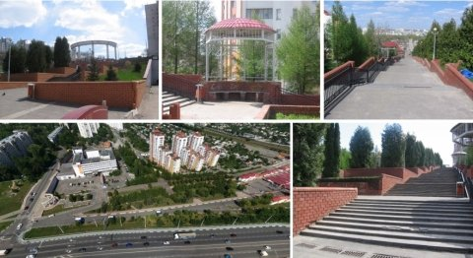

сквер после реконструкции
